CARLOS OMAR CALDERON MEZA

Omar.calderon@uabc.edu.mx

Microprocesadores y microcontroladores

Ingeniero en computación   
Facultad de ciencias químicas e ingeniería

Practica 5b

Sección de Entrada/Salida



Objetivo: Acceso a los puertos genéricos del dispositivo programable PPI-8255 que se encuentra emulado en la tarjeta T-Juino.

Material: - Programa ensamblador y encadenador (TASM/TLINK)  
- Tarjeta T-Juino.

Equipo: - Computadora Personal

Teoría:

**Interfaz periférico programable 8255**

El **8255** es un periférico programable de E/S de aplicación general, compatible con diferentes tipos de microprocesadores.

Dispone de un total de 40 terminales, divididos en 5 grupos de señales, ademas de los terminales de alimentación:

* Grupo de Control.
* Bus de Datos.
* Puerto A.
* Puerto B.
* Puerto C.

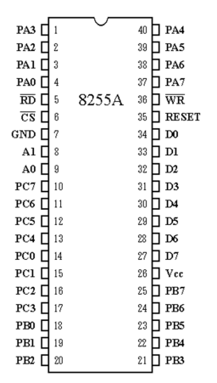

* **D0 – D7**. Bus de datos bidireccional
* **Reset**. Borra el registros de control, y todos los puertos son colocados como entradas
* **RD – RW**. Son utilizadas por el procesador para leer o escribir datos.
* **A0 – A1**. Líneas de dirección: permiten seleccionar un puerto o el registro de control.
* **CS**. Habilita en bajo la comunicación entre el procesador y periférico
* **PA0 – PA7**. Puerto A: entrada/salida de 8 bits.
* **PB0 – PB7**. Puerto B: entrada/salida de 8 bits.
* **PC0 – PC7**. Puerto C: entrada/salida de 8 bits.

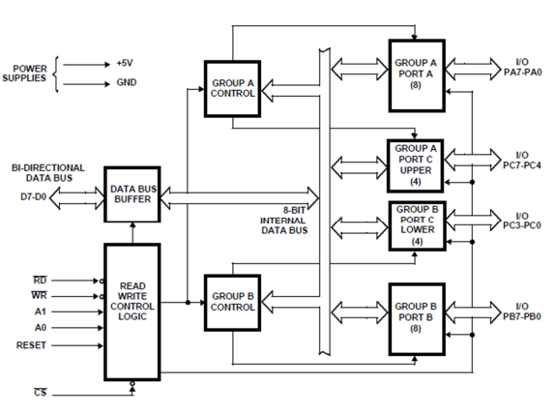

Básicamente se trata de tres puertos (A,B,C) de ocho bits, encontrándose el puerto C dividido en dos puertos de cuatro bits.

Estos cuatro puertos formados (dos de ocho bits y dos de cuatro) se organizan en dos grupos de 12 bits. Cada grupo contiene un puerto de ocho bits y otro de cuatro.

* **El grupo A** está formado por el puerto A y los 4 bits más significativos del puerto C. Grupo A: PA0..PA7 + PC4..PC7
* **El grupo B** está constituido por el puerto B junto a los 4 bits menos significativos del puerto C. GrupoB: PB0..PB7 + PC0..PC3

El puerto C está especialmente diseñado para ser dividido en dos mitades y servir de apoyo a los puertos A y B en algunos sistemas.

El 8255 soporta 3 modos de operación:

* **Modo 0** (entrada y salida básica).
* **Modo 1** (entrada y salida con señales de control).
* **Modo 2** (bus bidireccional de comunicaciones).

El modo para el puerto A y B se puede seleccionar por separado; el puerto C está dividido en dos mitades relacionadas con el puerto A y el B.

**Direccionamiento:**

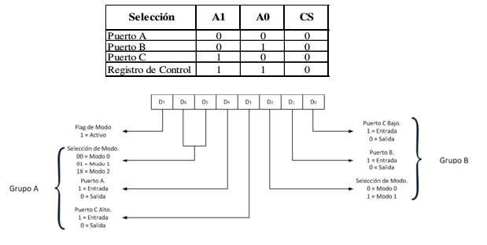

**Modo 0**

Provee operaciones básicas de E/S para cada uno de los puertos. El dato es simplemente leído o escrito en el puerto correspondiente. Las características de este modo son:

* Existen 2 puertos de 8 bits y 2 puertos de 4 bits.
* Cualquier puerto puede ser configurado como entrada como salida.
* Las salidas son latchadas, mientras que las entradas no

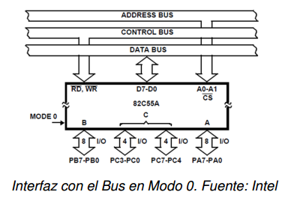

**Modo 1**

Provee un medio de transferencia de datos desde o hacia un puerto específico en conjunto con señales de corta duración o de “hand shaking”. Las características de este modo son:

* Existen 2 grupos: Grupo A y Grupo B.
* Cada grupo comprende un puerto de 8 bits de datos y un puerto de 4 bits de control y estatus.
* Cualquiera de los 2 puertos de 8 bits puede ser de entrada o de salida. Tanto las entradas como las salidas son latchadas.

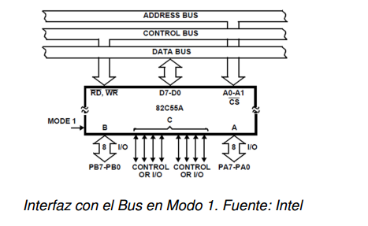

Las señales de control para el puerto de entrada son:

* **STB (Strobe Input).** Un 0 lógico en esta entrada carga el dato en el latch de entrada.
* **IBF (Input Buffer Full).** Un 1 lógico en esta salida indica que el dato ha sido puesto en el latch de entrada.
* **INTR (Interrupt Request).** Un 1 lógico en esta salida se puede usar para interrumpir el procesador cuando sea requerido por un dispositivo de entrada. Esto permite al dispositivo requerir servicio del procesador simplemente poneindo el dato en el puerto.
* **INTE A.** Se controla mediante el bit PC4.
* **INTE B**. Se controla mediante el bit PC2.

Las señales de control para el puerto de salida son:

* **OBF (Output Buffer Full).** Un 0 lógico en esta salida indica que el procesador ha escrito un dato en el puerto específico.
* **ACK (Acknowledge Input).** Un 0 lógico en esta entrada le informa al 8255 que el dispositivo está listo para aceptar el dato.
* **INTR (Interrupt Request).** Un 1 lógico en esta salida puede usarse para interrumpir el procesador cuando un dispositivo de salida ha recibido el dato.
* **INTE A.** Se controla mediante el bit PC6.
* **INTE B.** Se controla mediante el bit PC2.

**Modo 2**

Provee un medio de comunicación con un dispositivo en un bus de 8 bits para recepción y transmisión de datos (bidireccional). Se proveen señales de “hand shaking” para mantener el flujo de datos apropiado. Las características de este modo son:

* Solo se puede usar en el Grupo A.
* Contiene un puerto bidireccional de 8 bits (Puerto A) y un puerto de control y estatus de 5 bits (Puerto C). y estatus.
* Tanto las entradas como las salidas son latchadas.

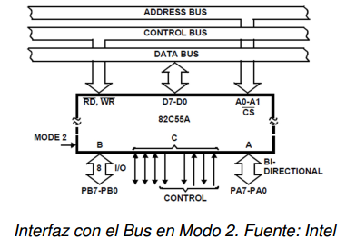

Las señales de control para el puerto bidireccional son:

* **INTR (Interrupt Request).** Un 1 lógico en esta salida puede usarse para interrumpir el procesador de operaciones de E/S.
* **OBF (Output Buffer Full).** Con un 0 lógico, indica que el procesador ha escrito un dato en el puerto A.
* **ACK (Acknowledge Input).** Un 0 lógico en esta entrada pone el buffer de salida en estado de alta impedancia.
* **INTE 1.** Se controla mediante el bit PC4.
* **STB (Strobe Input).** Un 0 lógico en esta entrada carga el dato en el latch de entrada.
* **IBF (Input Buffer Full).** Un 1 lógico en esta salida indica que el dato ha sido cargado en el latch de entrada.
* **INTE B.** Se controla mediante el bit PC4.

**Conclusiones y comentarios:**

El periférico 8255 es un dispositivo muy eficaz por sus características programables, y la posibilidad de leer el último dato que se escribió en un puerto de salida, si se usara otro periférico sin esta característica tendríamos que guardar el dato que escribiéramos en alguna variable desde nuestra aplicación de software, pero con el 8255 podemos saber cuál fue el último dato que escribimos en un puerto de salida sin retenerlo.

Me parece muy buena la manera en que se simulo este periférico en el TJ-UINO, al principio cuando leí la práctica y aun no nos explicaban en clase que tendría que comprar el dispositivo y alambrarlo al arduino pero ya se encuentra emulado y no es necesario alambrar nada para esta práctica, solo uno leds para ver las salidas.

**Bibliografía:**

Julio Ferreira. (2010). ITT-327-T Microprocesadores Controlador de Interfaz Paralelo Programable (PPI) 8255.. 24/03/2017, Sitio web: <http://webapp.pucmm.edu.do/WebSISE/Estudiante/materias/201120122/SD-ITT-327-T-001/ITT-327-T%20Unidad%20VI-1.%208255.pdf>